Vitamins Dream

**Manuale utente**

Versione documento 1.0

del 12/07/2022

GRUPPO 8

AUTORI

Antonio Sequenza

# INDICE

Vitamins Dream 1

INDICE 2

Introduzione 3

Requisiti di installazione 4

Installazione e avvio 5

Schermate di gioco 6

Contenuti e approfondimenti 18

# Introduzione

Il termine vitamina significa “ammina della vita” ed indica un composto organico essenziale alla vita dell’uomo. Le vitamine sono molte e presenti in numerosi alimenti. Ogni vitamina ha le sue funzioni e tutte sono indispensabili per il corretto funzionamento del nostro organismo e per assicurare che tutte le funzioni corporee vengano svolte correttamente. Le vitamine aiutano a trasformare i carboidrati, le proteine ed i grassi in energia e aiutano a difendere le cellule contro gli attacchi dei batteri e delle sostanze che possono danneggiarle. Inoltre, non posseggono alcun potere calorico e sono fondamentali per regolare buona parte delle reazioni chimiche che avvengono nell'organismo, comprese quelle [e](https://www.my-personaltrainer.it/erboristeria/energetiche.html)nergetiche. Sebbene alcune di esse siano prodotte autonomamente dal nostro corpo, la maggior parte delle vitamine dev'essere necessariamente introdotta attraverso l'[alimentazione](https://www.my-personaltrainer.it/benessere/alimentazione-corretta.html)**.**

Da questo punto di vista, lo scopo dell’applicazione è quello di indirizzare l’utente interessato, ad un’assunzione corretta di alcune di queste vitamine, ovvero le vitamine A, B1, B2 e B12, tramite l’alimentazione quotidiana. In particolare, l’obiettivo è quello di:

* Imparare quali cibi contengono le vitamine A, B1, B2 e B12
* Comprendere funzioni e proprietà delle vitamine A, B1, B2 e B12
* Capire quali effetti benefici e non determinano le vitamine A, B1, B2 e B12
* Definire una migliore dieta alimentare

A seguito dell’utilizzo del gioco, l’utente avrà una maggiore conoscenza dell’ambito alimentare ed in particolare di quello delle vitamine, e potrà applicare le sue conoscenze alla pratica alimentare quotidiana.

# Requisiti di installazione

## **Requisiti minimi**

Processore: i3-530

Ram: 256MB

Scheda video: Scheda grafica integrata

Hard disk: 100 Mb

Risoluzione: 1024x600 o superiore

## **Requisiti consigliati**

Processore: i3-560

Ram: 500 Mb

Scheda video: Scheda grafica integrata

Hard disk: 500 Mb

Risoluzione: 1920x1080

## **Software**

Riguardo il software, i sistemi operativi supportati sono i seguenti:

* Windows 7
* Windows 8
* Windows 10

## **Installazione**

Per utilizzare il gioco non è richiesta alcun tipo di installazione. Basterà che avviate l’eseguibile che avete a disposizione.

## **Avvio**

Per poter avviare il gioco dovrete solamente lanciare l’eseguibile. Dopodichè si aprirà la finestra di gioco e potete immediatamente interagire con l’interfaccia di gioco.

# Schermate principali

## **Menù principale**

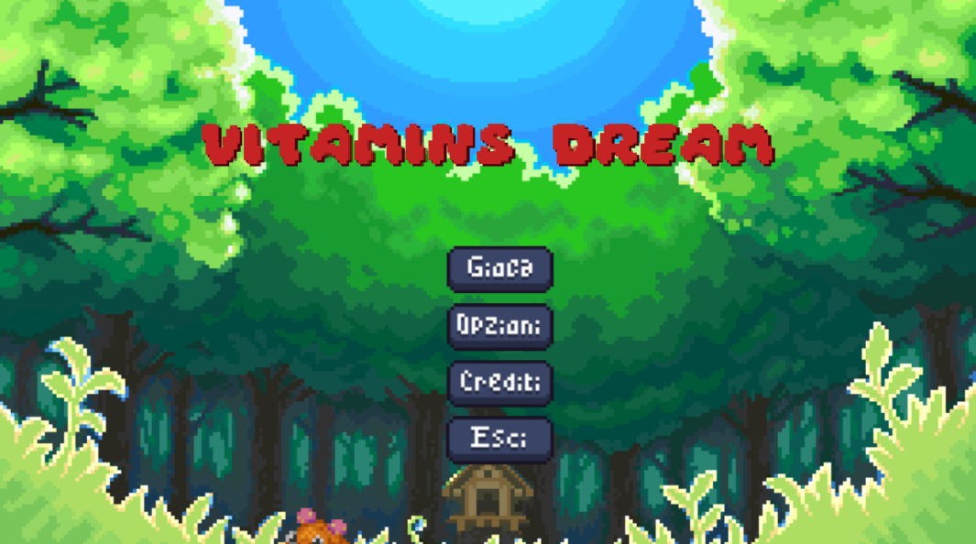

1

2

3

4

All’interno del menù principale potete:

1. Avviare il gioco
2. Modificare opzioni
3. Visualizzare i crediti di gioco
4. Uscire dal gioco

La selezione avverrà tramite l’utilizzo del puntatore.

## **Schermata opzioni**

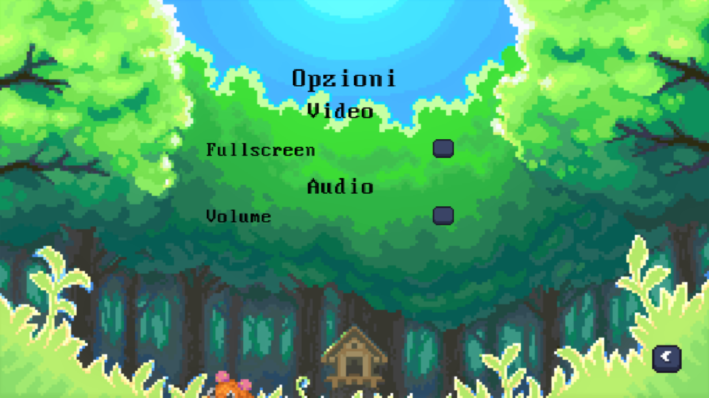

3

2

1

All’interno della schermata delle opzioni potete:

1. Impostare il fullscreen
2. Impostare il volume di gioco
3. Ritornare al menù principale

La selezione avverrà tramite l’utilizzo del puntatore.

## **Schermata crediti**

## 

1

All’interno della schermata dei crediti potete visualizzare i crediti e:

1. Tornare al menù principale

La selezione avverrà tramite l’utilizzo del puntatore.

## **Schermata intro di gioco**

## 

In questa sezione dovrete solamente leggere il breve dialogo, dopodichè la schermata si chiuderà automaticamente e vi porterà all’interno del gioco principale. In particolare si avvierà il livello 1.

## **Schermata livello generico**

## 

2

1

A

B

D

C

All’interno della schermata di un livello generico potete:

1. Mettere il gioco in pausa
2. Visualizzare i comandi di gioco

Parametri:

1. Vite
2. Barra della vitamina
3. Informazioni da raccogliere
4. Punteggio di gioco

I comandi da poter utilizzare sono i seguenti (vedi anche schermata comandi):

* Configuzione 1:
* Movimenti: W, A, S, D
* Attacco: F
* Rotolare: G
* Interazione: Spazio/Invio
* Configurazione 2:
* Movimenti: freccia su, freccia giù, freccia sx, freccia dx
* Attacco: K
* Rotolare: L
* Interazione: Spazio/Invio

## **Schermata di pausa**

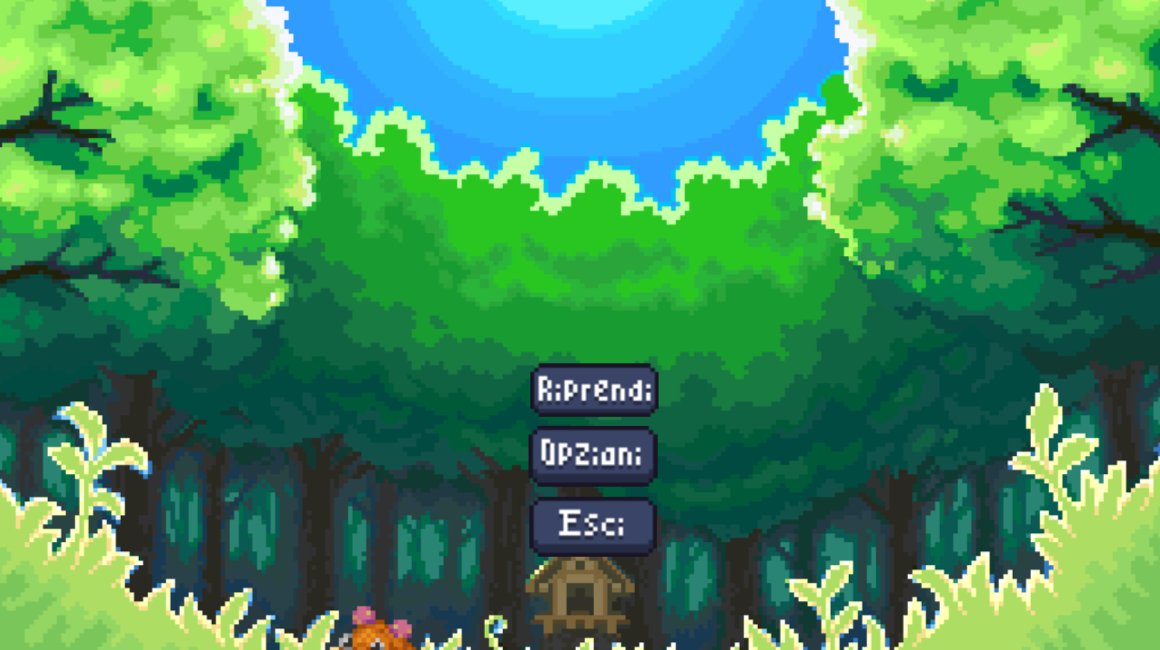

1

2

3

All’interno della schermata di pausa potete:

1. Riprendere il gioco
2. Modificare le opzioni
3. Uscire dal gioco e tornare al menù principale

La selezione avverrà tramite l’utilizzo del puntatore.

## **Schermata dei suggerimenti**

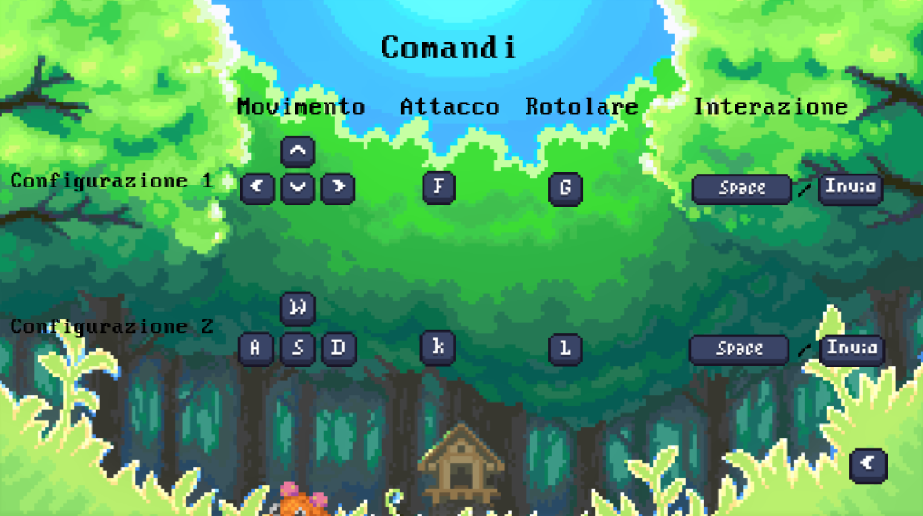

1

All’interno della scherma dei comandi potete visualizzare i comandi di gioco e potete:

1. Tornare al menù principale

La selezione avverrà tramite l’utilizzo del puntatore.

## **Schermata di informazioni**

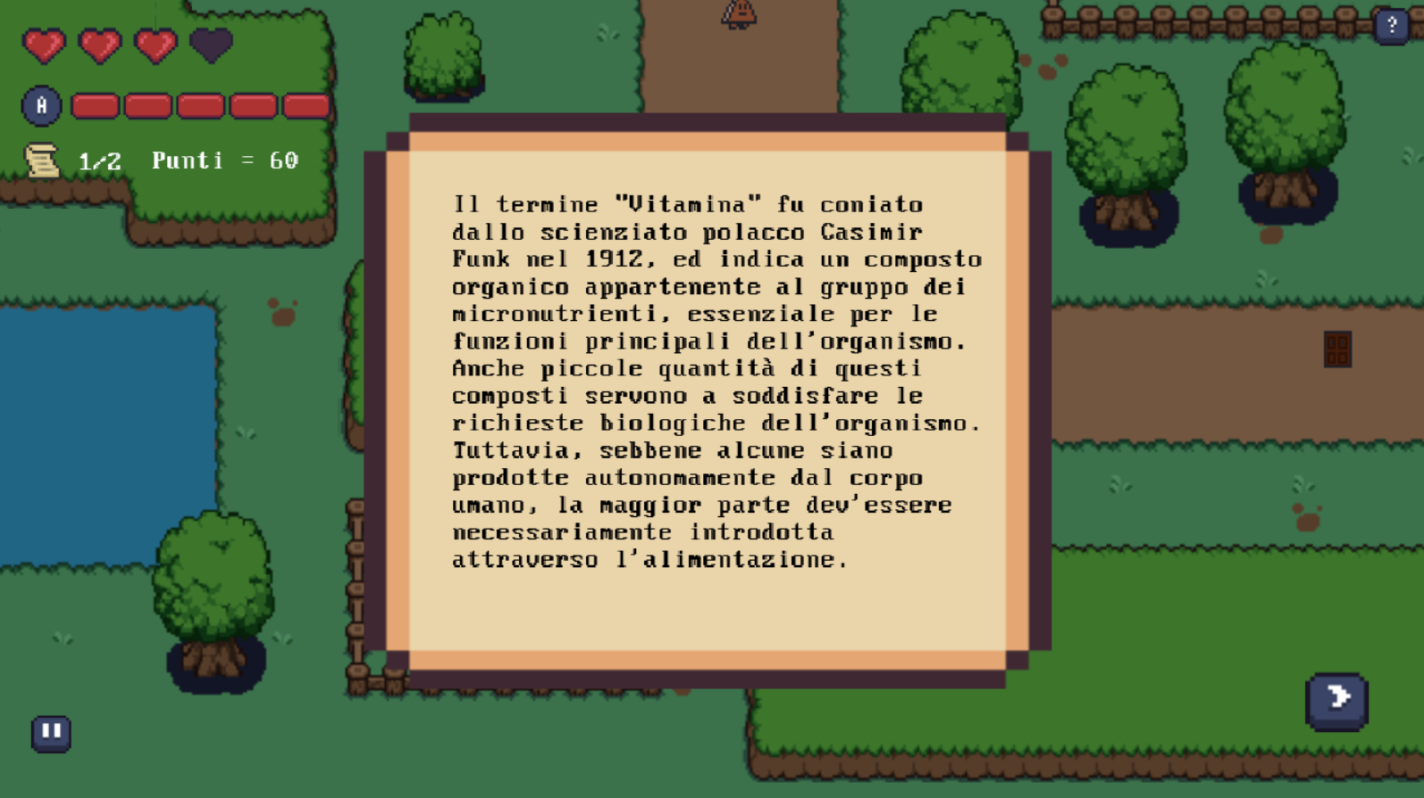

1

All’interno della schermata dell’informazione raccolta potete leggere le informazioni sulle vitamine specifiche e potete:

1. Chiudere le informazioni

La selezione avverrà tramite l’utilizzo del puntatore.

## **Schermata di avviso obbiettivo non raggiunto**

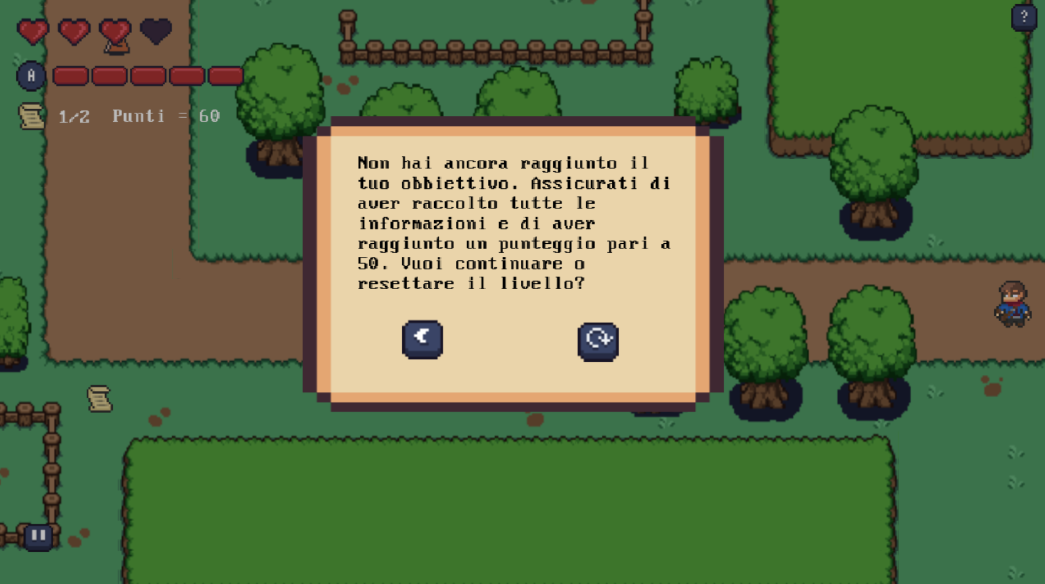

2

1

All’interno della schermata di avviso obbiettivo non raggiunto potete:

1. Ritornrea al gioco
2. Riavviare il livello

La selezione avverrà tramite l’utilizzo del puntatore.

## **Schermata quiz generico**

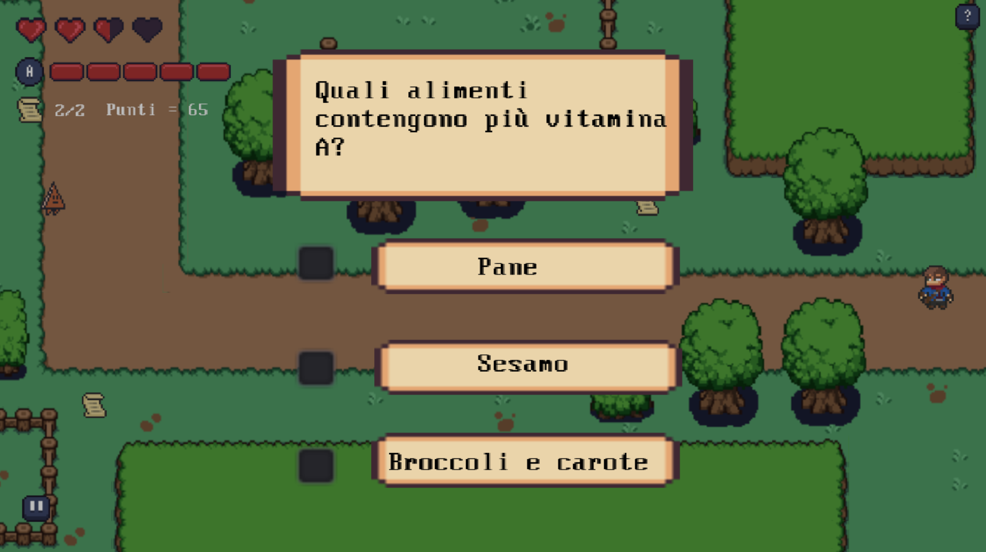

All’interno della scheramta quiz generico potete leggere la domanda e rispondere di conseguenza. Dunque potete:

1. Seleziona la risposta A
2. Seleziona la risposta B
3. Seleziona la risposta C

La selezione avverrà tramite l’utilizzo del puntatore.

## **Schermata finale di gioco**

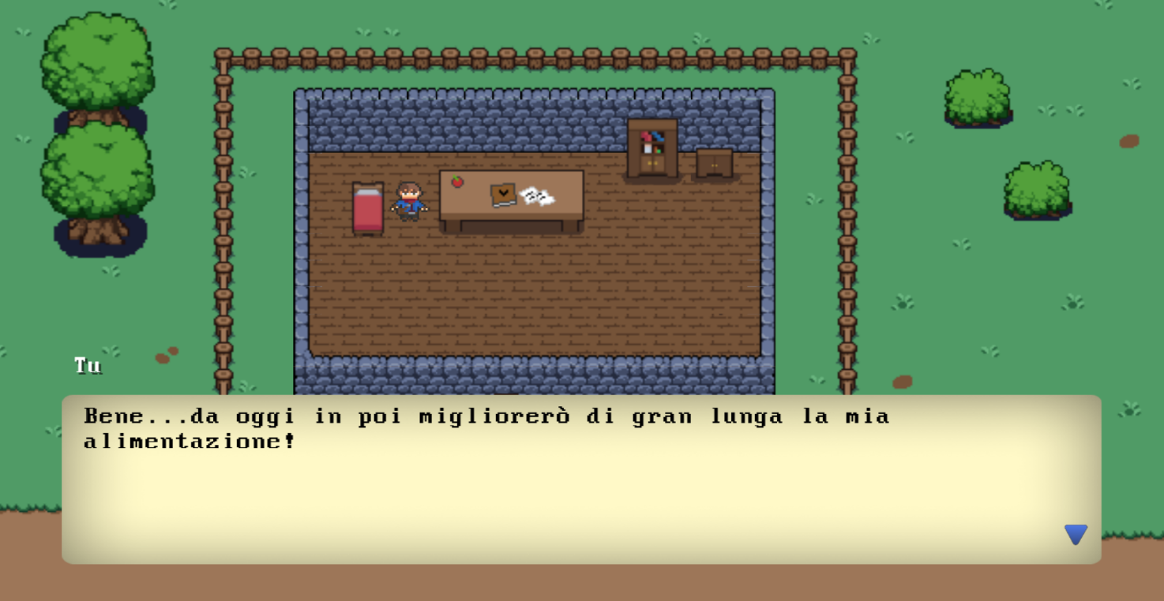

In questa sezione dovrete solamente leggere il breve dialogo, dopodichè la schermata si chiuderà automaticamente e vi riporterà al menù principale.

## **Contenuti**

## Ogni livello tratta i seguenti contenuti in maniera chiara:

Livello 1: vitamina A

Livello 2: vitamina B12

Livello 3: vitamina B1 e B2

## **Riferimenti utili per la comprensione dell’argomento**

Articolo generale sulle vitamine: https://www.my-personaltrainer.it/vitamine.htm

Articolo sulla vitamina A: https://www.my-personaltrainer.it/vitamina-a.html

Articolo sulla vitamina B1: https://www.my-personaltrainer.it/nutrizione/vitamina-b1.html

Articolo sulla vitamina B2: https://www.my-personaltrainer.it/nutrizione/vitamina-b2.html

Articolo sulla vitamina B12: https://www.my-personaltrainer.it/nutrizione/vitamina-B12.html